Как НЕЛЬЗЯ ухаживать за проблемной кожей
Хорошо, когда проблемы с высыпаниями остаются в далёком пубертате. Однако некоторым женщинам (я бы даже сказала многим) приходится бороться с злосчастным акне по несколько лет. Стратегий для военных действий много: мази, пенки, гели, сода, дегтярное мыло, гормоны и т. д. Список бесконечен, как и желающих указать вам наиболее эффективный вариант. В большинстве случаев все эти волшебные средства против прыщей дают весьма слабый результат, а в других ситуациях только портят состояние кожи. Ниже представлен топ заблуждений, который развеет ваши представления об уходе за кожей и подскажет, в какую сторону стоит двигаться дальше. Спешу предупредить, что это не рекламный материал. Все заключения берут начало из собственного опыта.

Ошибка №1: Великий и ужасный масс-маркет
Если высыпания на коже носят действительно серьезный характер, то никакие умывалки из магазинов косметики и супермаркетов вам не помогут. Это первое и главное правило, которое вы должны запомнить. Почему я акцентирую внимание на характере акне? Да потому, что если пару прыщиков на лбу удастся устранить за пару дней обычным салициловым спиртом, то серьезные проблемы с кожей требуют куда более длительного и, к сожалению, недешевого ухода. Как правило, косметика из масс-маркета содержит в себе меньше активных компонентов, что сказывается на эффективности в целом. Еще хуже, если в составе продукта содержатся сульфаты, приводящие к сухости и раздражению кожу. Запомните, нужные вам средства продаются только в аптеках или в других специализированных магазинах, выписанные по рецепту лечащего врача.
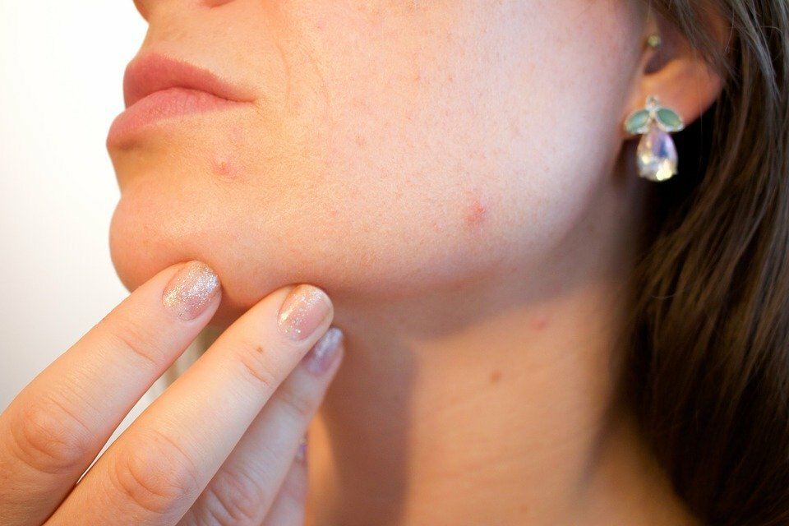

Ошибка №2: Недопрофи
Однако приступать к использованию аптечных специализированных средств можно только после приема у дерматолога. По сути, любая кожа требует индивидуального ухода, особенно если она проблемная. Характеристики «сухая», «жирная», «комбинированная», «чувствительная» придуманы не просто так. Хороший врач должен подобрать нужный вам уход, учитывающий все особенности вашей кожи. Но будьте осторожны, если специалист после визуального осмотра сразу приступил к назначению препаратов – не спешите следовать его рекомендациям. Ни одно лекарственное хорошее средство не может быть выписано без прохождения анализов. Некоторые из этих горе-врачей могут посоветовать вам гормональные средства. Они назначаются только в случае действительно имеющихся проблем с показателями тестостерона и другими гормонами. В противном случае вы посадите себе организм. Таких врачей надо бояться и избегать.

Ошибка №3: Вредные советы
Не слушайте других! Большая ошибка доверить свою кожу симпатичной девушке из «Инстаграмма» с мелкими кожными проблемками на лбу. Сыворотки, волшебные масочки и тоники никому неизвестных брендов может и спасут ее лицо от мелких высыпаний, но не вашу. Сами подумайте, разве человек, подхвативший кашель в силах помочь больному с хроническим бронхитом? Даже уникальные компоненты в составах ряда уходовых средств не более чем рекламный трюк. Знакомые многим муцин улитки и экстракт ласточкиного гнезда откровенная чушь и пиар, не имеющая под собой научных обоснований.
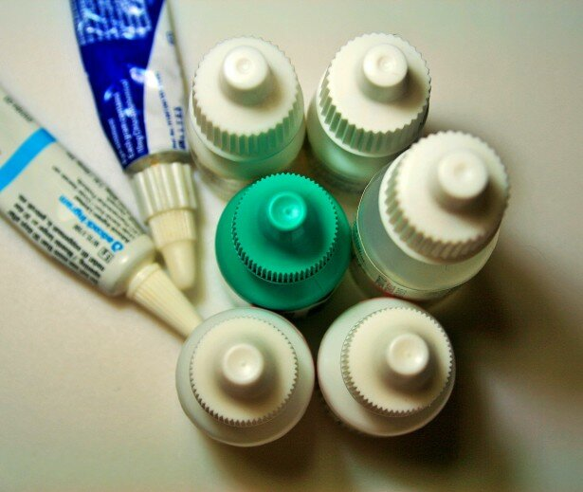

Ошибка №4: корейский уход
Корейская косметика штука весьма неоднозначная, требующая отдельного поста. Скажу только, что мне она не помогла, а даже усугубила состояние кожи. Производители средств в этой стране придумали десятиступенчатый уход за лицом, в основе которого лежит увлажнение. Однако обладательницам проблемной, склонной к жирности кожи, он, скорее всего, не подойдет. Рекомендованные к ежедневному уходу кремы и сыворотки прибавляют лицу жирного сияния и забивают поры.
Стоит сказать, что девушкам с комбинированной и сухой кожей корейская косметика часто подходит, о чем они не забывают напоминать в своих блогах. Их «восхитительные результаты» не должны сбить вас с толку, с дистанции этих трендов вам лучше сойти и подойти к проблеме ответственно.
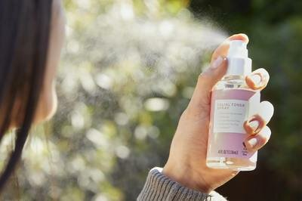

Ошибка №5: аптечные средства
Удивительно, но даже при выборе «аптечных средств» нужно быть аккуратной. Некоторые дерматологи любят назначать мази в качестве лечения от акне, и, как правило, это действительно приносит результаты.Однако они недолговечны. Проходит время и лицо может вновь усыпать знакомыми раздражениями, в борьбе с которыми ранее применяемые мази уже не помогут. Другая неприятная сторона аптечных кремов - шелушение. Регулярное их использование приводит к сухости и стянутости кожи.
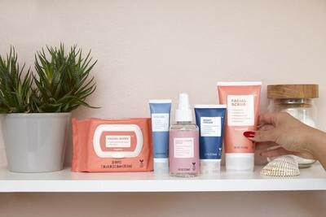
Более продуктивным будет со стороны дерматолога выписать вам ежедневный уход, куда войдут «умывалки» и тоники, подобранные под ваш особенный тип кожи. Также по результатам анализов врач может порекомендовать пациенту пропить ряд витаминов, содержащих, например, цинк или витамин D. Ведь выработка кожного сала напрямую зависит от работы организма, а потому именно комплексный уход может принести хорошие результаты.

